大直高級中學「108年9月12及9月20日系統測試(演練)接收狀況及地震報告資訊接收截圖畫面」
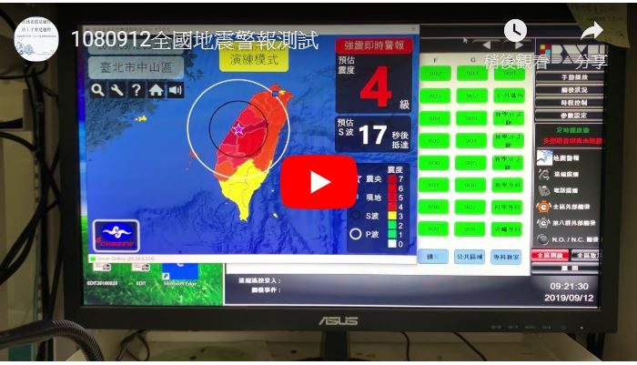
成果照片粘貼用紙
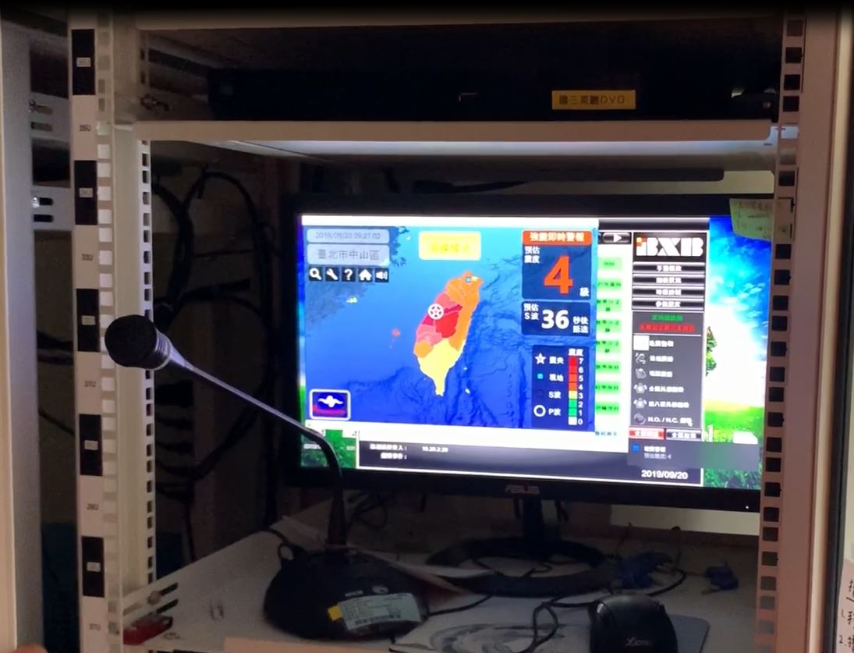
說明：108年9月12系統測試(演練)接收狀況及地震報告資訊接收截圖畫面
說明：108年9月20日系統測試(演練)接收狀況及地震報告資訊接收截圖畫面

